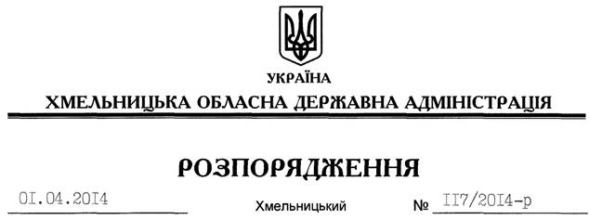

Про внесення змін до розпорядження голови облдержадміністрації від 25.02.2014 № 65/2014-р

На підставі статей 6, 21 Закону України “Про місцеві державні адміністрації”, статей 17, 93, 122-126, 134 Земельного Кодексу України, статті 33 Закону України “Про оренду землі”, розглянувши клопотання ПАТ “Волинь-Цемент”:
Внести зміни до розпорядження голови обласної державної адміністрації від 25.02.2014 № 65/2014-р “Про поновлення договору оренди земельної ділянки ПАТ “Волинь цемент”, виклавши пункт 1 у новій редакції:
“1. Поновити до 18.04.2017 року договір оренди земельної ділянки загальною площею 4,8943 га, з них: ділянка № 1 площею 0,1635 га (кадастровий номер 6823987300:03:007:0003); ділянка № 2 площею 4,7308 га (кадастровий номер 6823987300:03:007:0002), які розташовані на території Старокривинської сільської ради Славутського району, укладений між Славутською райдержадміністрацією та публічним акціонерним товариством “Волинь-Цемент” 11 лютого 2004 року та зареєстрований у Славутському районному відділі ХРФ ДП ЦДЗК при Держкомземі України, запис від 11.03.2004 року № 040476000014.”

Голова адміністрації Л.Прус

